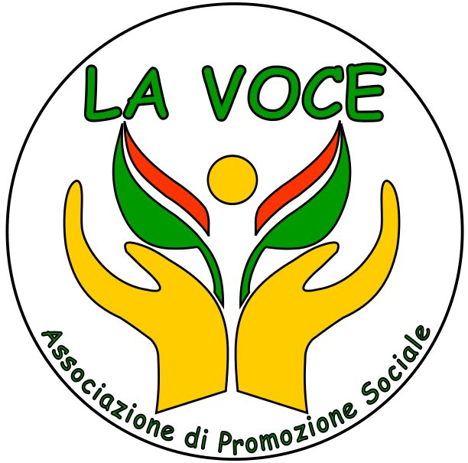

ASSOCIAZIONE DI PROMOZIONE SOCIALE
“ La Voce APS “
Via Guido Mazzoni 27/2,
41040 Polinago (MO)
C.F. 94171040366
e-mail – infocultura@assolavoce.com
www.assolavoce.com

PREMIO LETTERARIO NAZIONALE DI NARRATIVA PER L’INFANZIA
“PLIF – una goccia di gioia nel mare della letteratura ”
PRIMA EDIZIONE –POLINAGO - ANNO 2023

SCHEDA DI PARTECIPAZIONE

(da compilare in ogni sua parte e allegare file alla mail di iscrizione, unitamente al file dell’opera, al file della privacy alla prova di avvenuto versamento della quota di iscrizione. La documentazione dovrà essere inviata a mezzo email all’indirizzo indicato sul Bando del concorso)

Io sottoscritto/a: Nome:.........................................................................Cognome:............................................................Nato/a........................ il:.........................................................…
Residente in……………….... via:.......................................................n°:............CAP............. Telefono:.................................................................E.mail:............................................................…

Partecipo al Concorso nella Sezione: (barrare la sezione)
❏ A (adulti)
❏ B (juniores)

Dichiaro di accettare il giudizio insindacabile della Giuria.
Accetto il regolamento del Concorso di cui ho preso visione, dichiaro che l’opera presentata è frutto del mio ingegno e dichiaro di aver preso visione dell’informativa allegata al modulo di iscrizione.
Dichiaro in particolare di accettare senza riserve l’art 5, art 8, art 10.

Data....................... …………………………………………………………………………………… (Firma leggibile)

